广播的运行机制
一、广播的注册过程
广播的注册分为动态注册和静态注册，广播的动态注册是由AMS进行存储和处理的，广播的静态注册是应用在安装时由PMS解析AndroidManifest.xml文件自动完成的，其他三大组件也是在应用安装时由PMS解析并注册的。广播的静态注册过程就是解析文件，根据节点信息解析好对应的组件添加到mReceivers中，以便后续发送广播。下面分析动态注册的过程。
动态注册的过程从ContextWrapper的registerReceiver方法开始，和其他组件一样，ContextWrapper并不作任何处理，他只是把注册过程交给ContextImpl来完成，下面的mBase就是ContextImpl对象，他是在Activity的attach方法中绑定的。
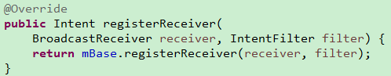
在ContextImpl的registerReceiver方法中也没做其他处理，最后会调用到该类的registerReceiverInternal方法中，该方法的处理逻辑主要分两步：
1、通过从LoadedApk 的getReceiverDispatcher获取到当前的BroadcastReceiver对应的IIntentReceiver的Binder类型的对象。之所以要获取IIntentReceiver对象，是因为广播的动态注册过程是一个跨进程的操作，而BroadcastReceiver作为一个本地组件是无法直接跨进程的，所以需要通过IIntentReceiver中转一下，这种实现方法和Service转化为LoadedApk.ServiceDispatcher的内部类对象InnerConnection（IServiceConnection的实现）是一样的道理
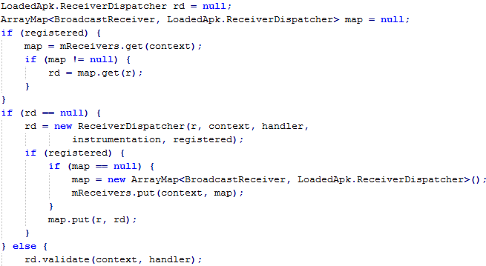
该方法中先判断mServices中是否含有该BroadcastReceiver，然后获取对应的ReceiverDispatcher，如果获得的ReceiverDispatcher为null，则创建ReceiverDispatcher，并创建对应的map存储起来，mServices的数据结构如下：
mServices中存储了BroadcastReceiver和ReceiverDispatcher的对应关系，而ReceiverDispatcher中又将BroadcastReceiver和一个InnerReceiver关联起来，InnerReceiver继承了IIntentReceiver.Stub，这样的话，当接收到广播的时候，ReceiverDispatcher便可以直接根据关联关系调用对应的BroadcastReceiver的onReceive方法。
- 根据第一步返回的InnerReceiver对象，调用AMS的registerReceiver方法完成后续的操作
定位到AMS的registerReceiver方法中，该方法中只是做了一些判断，然后将InnerReceiver和IntentFilter存储起来，主要的代码如下：
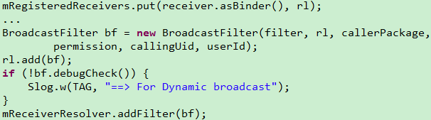
上面的代码中receiver为传过来的InnerReceiver，rl为ReceiverList，他们的数据结构为下：
mRegisteredReceivers将InnerReceiver和ReceiverList关联起来，故一个ReceiverList对应一个广播接收器，ReceiverList中保存了IIntentReceiver、ProcessRecord和BroadcastFilter对象，最后的mReceiverResolver则将系统中所有动态注册的广播过滤器存储起来。这样广播的注册过程就完成了。
- 广播的发送和接收过程
广播的发送过程仍然是从ContextWrapper的sendBroadcast开始，然后通过ContextImpl的sendBroadcast处理，然后直接调用到AMS的broadcastIntent，该方法主要是通过ApplicationThread对象从成员变量mLruProcesses列表中查找调用者的ProcessRecord对象、Pid、Uid，然后调用到broadcastIntentLocked方法中，broadcastIntentLocked方法的开始有如下标志：
Intent添加了该标志以后，则该广播不会发送给已经停止的应用，安卓中还有一个标志为Intent.FLAG_INCLUDE_STOPPED_PACKAGES，该标志表示广播仍然匹配已经停止的应用，如果同时设置了这两个标志，则以Intent.FLAG_INCLUDE_STOPPED_PACKAGES为准。由上面的代码可以知道安卓中默认是不会匹配已经停止的应用的。
接下来执行如下的判断：
判断该intent是否设置了Intent.FLAG_RECEIVER_BOOT_UPGRADE标志，该标志是广播用于系统升级的，如果设置了该标记，允许系统在启动完成前发送广播，而Intent.FLAG_RECEIVER_REGISTERED_ONLY标志则设置了只有动态注册的广播才能接收到该广播，这是因为在系统启动过程中，PackageManagerService可能还未启动，此时AMS是无法获得静态注册的广播接收者的。
接下来broadcastIntentLocked方法中还要处理权限、特殊广播和黏性广播，最后调用到下面部分：
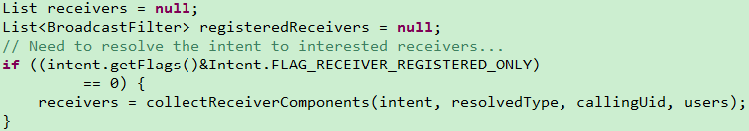
上面代码中receivers用于存储静态注册的广播，registeredReceivers用于存储动态注册的广播，if语句用于判断当intent没有设置只能动态注册的广播接收器才能接收到广播的字段时，则调用collectReceiverComponents方法从PMS中读取静态注册的广播列表，程序继续执行if (intent.getComponent() == null)，也就是当没有指定接收者组件名时，则从mReceiverResolver查询出动态注册的目标广播接收者，保存到registeredReceivers，mReceiverResolver在广播的注册过程中保存了广播接收器列表。
下面的代码用于判断是否需要替换旧的intent
设置了这个标志位以后，AMS就会在当前的系统中查看有没有相同的intent还未处理，如果有的话，就用当前这个新的intent来替换旧的intent。
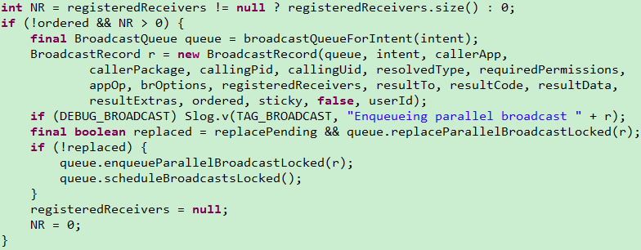
上面的代码逻辑如下：
- 上面讲到registeredReceivers存储的是动态注册的广播，这里首先判断如果该广播不是有序广播，并且存在动态注册的广播接收器，则执行下面的逻辑
- 通过broadcastQueueForIntent方法判断要发送的广播是前台广播还是后台广播，在AMS中两个BroadcastQueue，一个是前台的mFgBroadcastQueue，另一个是后台的mBgBroadcastQueue。broadcastQueueForIntent查询Intent是否有指定FLAG_RECEIVER_FOREGROUND来判断是前台的还是后台的。不同队列处理超时的时间不一样：前台10秒、后台60秒。后台广播的设计思想就是当前应用优先，尽可能多让收到广播的应用有充足的时间把事件做完。而前台广播的目的是紧急通知，设计上就倾向于当前应用赶快处理完，尽快传给下一个。
- 将intent所描述的广播，以及动态注册的目标广播接收者封装成一个BroadcastRecord对象r，用来描述AMS要执行的一个广播转发任务
- replaceParallelBroadcastLocked方法根据r到queue中的无序调度队列中查找是否存在与intent描述一致的广播，replacePending的值在上面获取
- 如果没有查找到相同的接收器，则把r所描述的广播转发任务放在BroadcastQueue类中的mParallelBroadcasts无序调度队列中
- 调用scheduleBroadcastsLocked方法重新调度这个队列中的广播转发任务，从这里可以看出动态注册的广播接收者比静态注册的广播接收者优先接收到无序广播
- 执行registeredReceivers = null，到这一步，对于无序广播来说，AMS就相当于已经将参数intent描述的广播发给那些动态注册的目标广播接收者了。故这里就将列表registeredReceivers设置为null，将标记动态注册的目标广播接收者个数的变量NR设置为0
上面的代码执行完毕以后，无序广播对应的动态广播接收者已经全部处理完毕了，下面开始处理其他广播和广播接收者，执行到下面代码：
此处判断receivers是否为空，也就是判断该广播对应的静态注册的广播接受者是否为空，如果不是，则继续执行。需要注意的是，程序执行到这里，对于有序广播，还没有开始处理，对于无序广播，代码运行到此处必然只剩下静态注册广播接收器了。
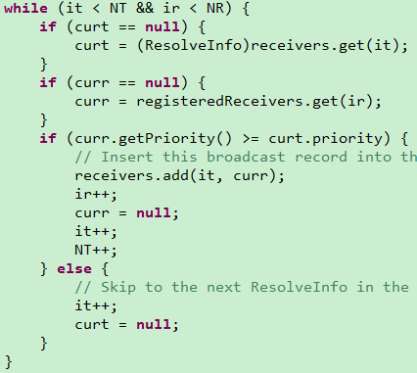
上面的代码开始处理根据优先级合并动态注册的和静态注册的广播接收者，动态注册的是BroadcastFilter类型，静态注册的是ResolveInfo类型。这里动态注册广播合并的是有序的，因为无序动态广播处理中NR最后被赋值为0了。从上面的优先级的判断可以知道当动态注册得和静态注册的接收器优先级相同时，优先处理动态注册的接收器。
继续执行下面的代码：
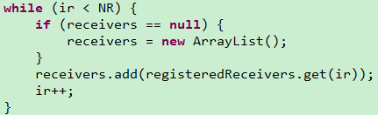
这一步是将优先级低于所有静态注册广播接收者的动态广播接收者都追加到receivers列表中的末尾。
程序执行到这一步，对于无序广播来说，静态注册的目标广播接收者就全部保存在列表receivers中了；而对于有序广播来说，静态注册和动态注册的目标广播接收者也全部保存在列表receivers中了。
下面代码开始处理其他类型的广播：
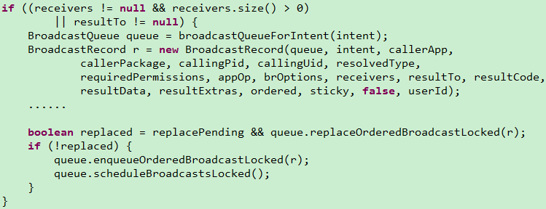
上面代码的逻辑和处理无序动态广播的时候是一样的，只不过这里会将任务添加到无序调度队列中。
到这里，AMS的broadcastIntentLocked方法就执行完毕了，AMS也找到参数intent所描述广播的目标广播接收者了，并且分别将它们保存在了BroadcastQueue类的无序广播调度队列mParallelBroadcasts（包括动态注册的无序广播接收者）中和有序广播调度队列mOrderedBroadcasts（包括动态注册的有序广播接收者和所有静态注册的广播接收者）中。
接下来分析在BroadcastQueue类中广播的处理过程，首先看scheduleBroadcastsLocked方法：
该方法只是做了上面的操作，上面mBroadcastsScheduled参数是用来标记是否已经向消息队列发送了一个类型为BROADCAST_INTENT_MSG消息，查看对应的handleMessage方法，发现其调用了processNextBroadcast(true)方法。在processNextBroadcast方法中其逻辑如下：
- 首先将mBroadcastsScheduled = false，表示前面发送到消息队列中的BROADCAST_INTENT_MSG消息已经被处理了
2、循环遍历mParallelBroadcasts，该列表中存储了无序广播对应的动态接收器，其中的r为BroadcastRecord对象，代表一个转发任务，该对象在AMS中创建，其中保存了广播接收器列表，遍历receivers，调用deliverToRegisteredReceiverLocked将无序广播发送给每一个目标广播接收者。发送完毕后将该广播调度任务添加到历史队列中，这样无序广播对应的动态广播接收器就已经接收到广播了
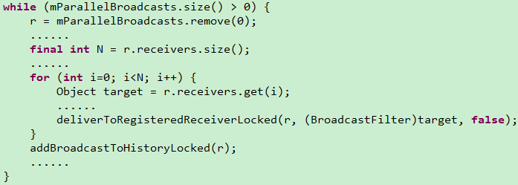
接下来，继续处理保存在有序广播调度队列mOrderedBroadcasts中的广播转发任务。有序广播调度队列mOrderedBroadcasts中描述的广播的目标接收者有可能是静态注册的，而这些静态注册的目标广播接收者可能还没有被启动起来，因此，将一个广播发送给它们处理时，先要将它们启动起来。事实上，只需要将它们所运行在的应用程序进程启动起来就可以了，因为当这些应用程序，进程接收到广播时，就会主动将目标广播接收者启动起来。
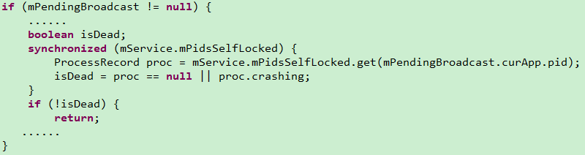
mPendingBroadcast是用来描述一个正在等待静态注册的目标广播接收者启动起来的广播转发任务的，上面的代码会检查这个静态注册的目标广播接收者所运行在的应用程序进程是否已经启动起来，并判断如果这个应用程序进程没有死亡，就会继续等待。
程序继续执行下面的代码，下面的代码用于循环遍历mOrderedBroadcasts，其中存储了所有的静态注册的广播接收者和动态有序广播接收任务
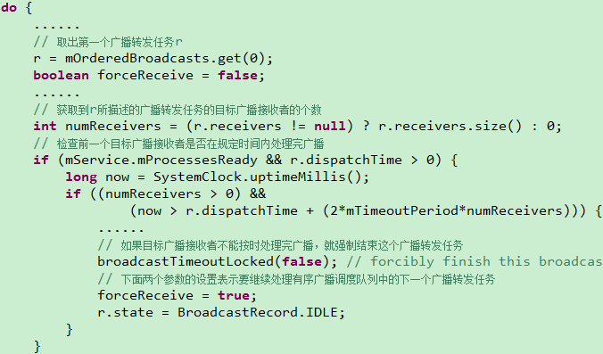
下面的代码用于判断广播转发任务r是否正在处理，即：正在将一个有序广播转发给它的前一个目标广播接收者处理
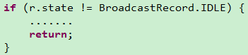
此处执行判断，如果正在将r所描述的广播转发给它的前一个目标接收者处理，则需要等待这个目标广播接收者处理完该有序广播，然后再转发给下一个目标接收者处理。所以在这里需要直接返回
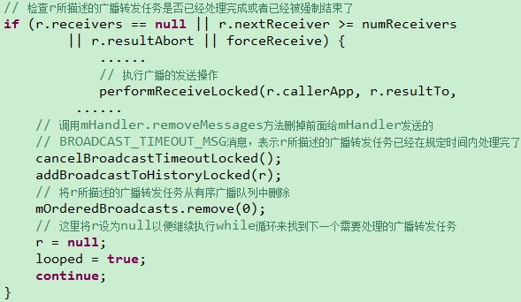
上面的while循环执行完后，下一个需要处理的广播转发任务就保存在r中了

程序继续执行，先获得r所描述的广播转发任务的下一个目标广播接收者在其目标广播接收者列表中的位置
然后根据recIdx是否为零，来判断广播转发任务刚开始被处理，程序继续到下面部分：
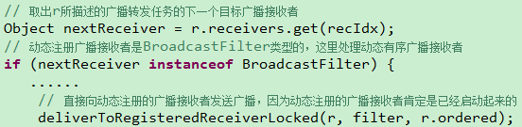
如果上面的条件判断语句未执行，则说明该广播是一个静态注册的广播接收者，则后面发送广播的时候，需要判断该广播接收者是否启动起来
前面提过，静态注册的广播接收者是ResolveInfo类型的，所以这里直接强制类型转换。
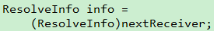
接下来开始判断是否获得权限来决定是否跳过本次广播的发送
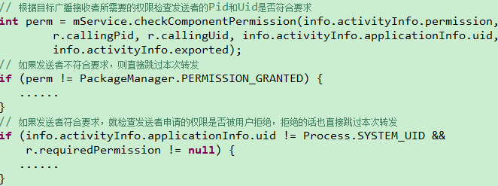
接下来比较重要的地方就是下面的代码：
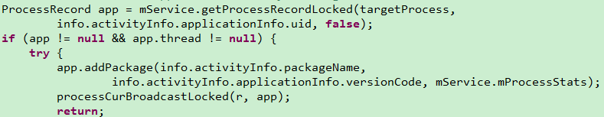
这里获得了目标广播接收者的应用程序进程名，并判断其是否已经启动起来，如果已经启动起来，则直接调用processCurBroadcastLocked方法将该广播发送到接收者
如果目标广播接收者的应用程序进程还没有启动的话，则需要启动进程，启动进程调用的是mService.startProcessLocked方法。如果进程启动失败，则调用到scheduleBroadcastsLocked()方法继续发送给r所描述的广播转发任务的下一个目标广播接收者处理，同时这里需要将 r.state设为 BroadcastRecord.IDLE，表示的是不需要等待动态注册的广播接收者finished后（r.receiver == null）才能调用scheduleBroadcastsLocked()准备deliver给下一个接收器。
如果转发成功，则保存r和recIdx，表示正在等待r所描述的广播转发任务的下一个目标广播接收者所在的应用程序进程启动起来
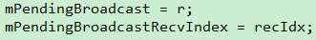
到这里processNextBroadcast方法就执行完毕了，接下来是具体的分发： 首先是动态广播的分发，调用的方法是deliverToRegisteredReceiverLocked方法，在deliverToRegisteredReceiverLocked方法中主要是检查了广播的发送者和接收者的权限是否符合要求，不符合就直接返回。如果符合条件的话，就调用方法performReceiveLocked继续处理，在performReceiveLocked方法中，关键代码如下：
参数receiver指向了一个实现了IIntentReceiver接口的Binder代理对象，用来描述目标广播接收者；参数intent用来描述即将要发送给目标广播接收者的一个广播。前面分析广播的注册过程中分析到IIntentReceiver的具体实现是在LoadedApk的内部类ReceiverDispatcher中的InnerReceiver，ReceiverDispatcher中同时保存了BroadcastReceiver和InnerReceiver。
接下来程序就会走到InnerReceiver的performReceive方法，最后到ReceiverDispatcher的performReceive方法，正是在该方法中，最终调用到BroadcastReceiver的onReceive方法。
接下来是静态广播的具体分发过程，这个过程首先调用了processCurBroadcastLocked方法，该方法首先判断目标接收者的进程是否启动起来，然后会调用app.thread.scheduleReceiver方法继续处理，其中的参数app指向一个ProcessRecord对象，用来描述目标广播接收者所运行在的应用程序进程，thread为IApplicationThread类型，其具体实现是在ActivityThread的内部类ApplicationThread中。
接下来分析到ApplicationThread的scheduleReceiver方法，还方法经过一系列的调用，最终到ActivityThread的handleReceiver方法中，也是在该方法中，程序会根据目标广播接收者类名实例化一个接收对象，并调用接受者对象的onReceiver方法的。
- 广播的运行过程时序图
